CAPÍTULO II: DISEÑO E IMPLEMENTACIÓN
2.1 Planificación (Diagrama de Gantt)
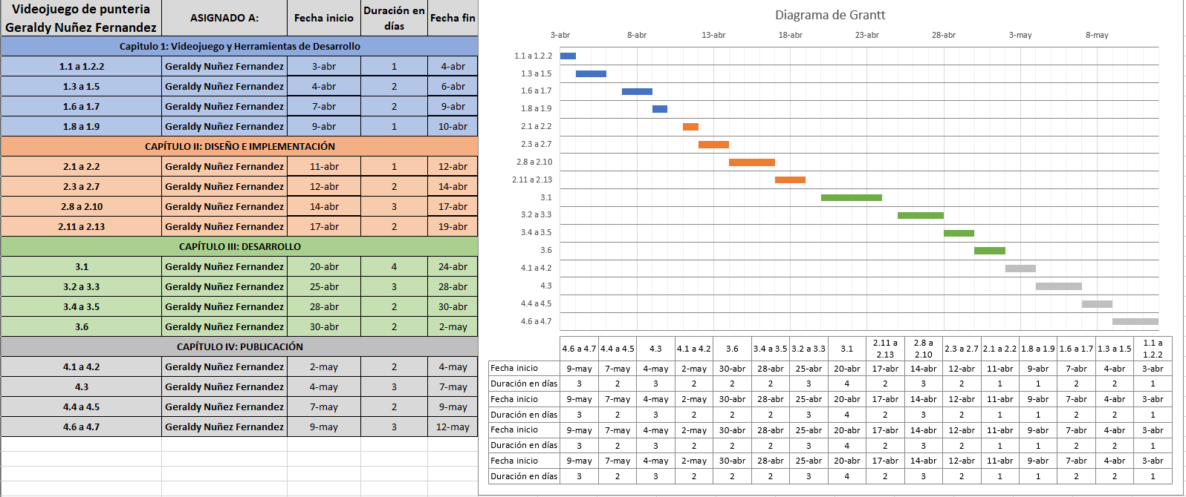
2.2 Diagramas y Casos de Uso

2.3 Plataforma
PC
2.4 Género
Videojuego de disparos, Videojuego de acción.
2.5 Clasificación
B: Contenido para adolescente a partir de 12 años.
2.6 Tipo de Animación
3D
2.7 Equipo de Trabajo
Ingenieros de audio: Geraldy Nuñez Fernandez.
Diseñadores: Geraldy Nuñez Fernandez.
Ilustradores: Geraldy Nuñez Fernandez.
Programadores: Geraldy Nuñez Fernandez.
Animadores: Geraldy Nuñez Fernandez.
2.8 Historia
Es un Videojuego donde consiste en ir apuntando a objetivos, con el propósito de mejorar tu puntería.

2.9 Guion
No contiene un guion.
2.10 Storyboard

2.11 Personajes
No tiene un personaje como tal, estará siempre en primera persona.
2.12 Niveles
Normal, a medida que vaya mejorando el juego, le iré agregando mas dificultadas, ya sea mayores reto para ir mejorando tu puntería.
2.13 Mecánica del Juego
Consiste en ir moviendo el mouse por la pantalla detrás del objetivo a destruir y conseguir destruir la mayor cantidad posible en el tiempo que marca la pantalla.

Link de GitHub:

